姓名： 报考专业： 准考证号码： | 密封线内不要写题
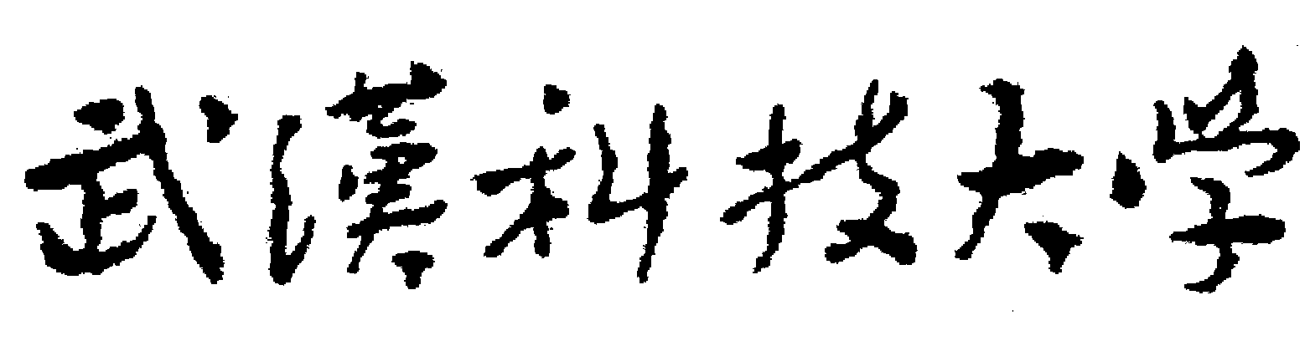2019年硕士研究生招生考试初试自命题试题
科目名称：结构力学（□A卷 ■B卷）科目代码：848
考试时间：3小时 满分150分
可使用的常用工具：□无 √计算器 √直尺 √圆规（请在使用工具前打√）
注意：所有答题内容必须写在答题纸上，写在试题或草稿纸上的一律无效；考完后试题随答题纸交回。
一、填空题(共10小题，每小题5分，共50分)
1、对图1.1所示体系作几何组成分析，此体系为 （填写有无多余约束几何不变体系，几何瞬变体系还是几何常变体系）。
图1.1 图1.2
2、对图1.2所示体系作几何组成分析，此体系为 （填写有无多余约束几何不变体系，几何瞬变体系还是几何常变体系）。
3、如图1.3所示结构，杆AB、BC长均为L，则$M_{\text{BC}}=$ (以下截面受拉为正)。
图1.3 图1.4
4、如图1.4所示结构，$M_{A}=$ (以下截面受拉为正)。
5、如图1.5所示桁架，杆1 的内力$F_{N1}=$ 。
6、如图1.6所示结构，拱高为$f$。A支座水平反力$F_{\text{AH}}=$ 。
图1.5 图1.6
7、如图1.7所示，图a和图b结构杆件和支座约束相同，图1.7a中A支座有单位转角，C支座的反力$R_{C}=\frac{1}{6}$，则当图1.7b中 B支座有单位位移时，A支座反力矩$M_{A}=$ 。（以下截面受拉为正）
图1.7a 图1.7b
8、如图1.8所示结构，按力法求解时的未知数个数为 。按位移法求解时最少的未知数的个数为 。
图1.8 图1.9 图1.10
9、如图1.9所示结构中，杆件刚度为，结点B的转角 =______ 。
10、如图1.10所示结构，忽略杆件轴向变形，且不考虑质点绕自身的转动，则振动自由度为 。

二、计算图4.1结构中链杆轴力，并绘制梁式杆弯矩图。（20分）

图2.1
三、求解图3.1所示结构，各杆的$\text{EI}$为常数，绘制结构弯矩图（20分）
图3.1
四、用矩阵位移法求解图示刚架，各杆刚度为$\text{EI}$，忽略杆件轴向变形。绘制结构弯矩图。(20分)
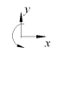
图4.1
五、绘制图示结构、、、的影响线，并求图示荷载作用下的值。（20分）
图5.1
六、如图6.1所示结构，计算结构频率及振型。（20分）
图6.1

2019年硕士研究生招生考试初试自命题试题（结构力学B卷答案）

一、填空题(共10小题，每小题5分，共50分)
1、瞬变体系 2、无多余约束几何不变体系
3、$−\frac{1}{2}{\text{qL}}^{2}$ 4、$−\text{FL}$
5、0 6、$\frac{\text{FL}}{4f}$
7、$1$ 8、9，9
9、$\frac{\text{ML}}{4\text{EI}}$ 10、4
二、计算图4.1结构中链杆轴力，并绘制梁式杆弯矩图。（20分）

解：$F_{\text{NFG}}=−2F_{P}$ $F_{\text{NDE}}=3F_{P}$
三、求解图3.1所示结构，各杆的$\text{EI}$为常数，绘制结构弯矩图（20分）
解：取半结构
利用位移法 $r_{\text{11}}z_{1}+R_{1P}=0$
半结构图 基本体系 $M_{P}$图（kN.m）
$\overset{−}{M_{1}}$图 $M$图（kN.m）
$r_{\text{11}}=7i$ $R_{1P}=−\text{224}$ 得$z_{1}={\text{32}}/i$, 最后弯矩图如图。
四、用矩阵位移法求解图示刚架，各杆刚度为$\text{EI}$，忽略杆件轴向变形。绘制结构弯矩图。(20分)
解：1.令$\frac{\text{EI}}{6}=i$，${\left[k\right]}^{①}={\left[k\right]}^{②}={\left[k\right]}^{③}={\left[k\right]}^{④}=\left[\begin{matrix}4i & 2i \\ 2i & 4i\end{matrix}\right]$，
因为$λ^{①}=\left\{\begin{matrix}0 \\ 1\end{matrix}\right\}$，$λ^{②}=\left\{\begin{matrix}2 \\ 3\end{matrix}\right\}$，$λ^{③}=\left\{\begin{matrix}0 \\ 3\end{matrix}\right\}$ $λ^{④}=\left\{\begin{matrix}3 \\ 0\end{matrix}\right\}$
则$\left[K\right]=\left[\begin{matrix}4i & 0 & 0 \\ 0 & 4i & 2i \\ 0 & 2i & \text{12}i\end{matrix}\right]$
2． ${\left\{F^{F}\right\}}^{②}=\left\{\begin{matrix}\text{60} \\ −\text{60}\end{matrix}\right\}$，${\left\{F^{F}\right\}}^{④}=\left\{\begin{matrix}\text{75} \\ −\text{75}\end{matrix}\right\}$
${\left\{F_{E}\right\}}^{②}=−{\left\{F^{F}\right\}}^{①}=\left\{\begin{matrix}−\text{60} \\ \text{60}\end{matrix}\right\}$，${\left\{F_{E}\right\}}^{④}=\left\{\begin{matrix}−\text{75} \\ \text{75}\end{matrix}\right\}$，则 $\left\{F_{E}\right\}=\left\{\begin{matrix}0 \\ −\text{60} \\ −\text{15}\end{matrix}\right\}$
五、绘制图示结构、、、的影响线，并求图示荷载作用下的值。（20分）

$$F_{\text{SC}}^{L}=−\text{20}×\frac{1}{2}−\frac{1}{2}×3×\frac{1}{2}×\text{10}=−\text{17}\text{.}5\text{kN}$$
六、如图6.1所示结构，计算结构频率及振型。（20分）
对称结构，第一振型为反对称振动，$ρ_{1}=−\frac{1}{1}$，第二振型为对称振动，$ρ_{2}=\frac{1}{1}$
原体系可简化成如图体系
$δ_{1}=\frac{5a^{3}}{\text{48}\text{EI}}$ $δ_{2}=\frac{a^{3}}{\text{24}\text{EI}}$ 得$ω_{1}=\sqrt{\frac{\text{48}\text{EI}}{5{\text{ma}}^{3}}}$ $ω_{2}=\sqrt{\frac{\text{24}\text{EI}}{{\text{ma}}^{3}}}$

